

**EVALUACIÓN TRIMESTRAL**

**2024**

**DIRECCIÓN /ÁREA: OBRAS PÚBLICAS**

**DIRECTOR(A)/JEFE (A) A CARGO: IMELDA KARINA PÉREZ GONZÁLEZ**

**TRIMESTRE: ABRIL – JUNIO 2024**

1. **¿Cuáles fueron las acciones proyectadas (obras, proyectos o programas) o Planeadas para este trimestre?**

PROG.2.- Obra Pública Sostenible y a largo plazo.

ACCIÓN 1.- Atender las necesidades de las distintas localidades, las cuales se pueden implementar a través de la participación de la ciudadanía generando un sentido de pertenencia en cada obra construida o espacio público mejorado.

ACCIÓN 2.- Mantenimiento, reconstrucción y adecuación a las calles (superficie de rodamiento) que lo requieren dentro del municipio y sus delegaciones.

PROG.3.- Construcción, mantenimiento y rehabilitación de edificios y espacios públicos.

ACCIÓN 1.- Remodelación y Mantenimiento de Edificios y Espacios Públicos en Cabecera y sus localidades.

ACCIÓN 2.- Gestionar con las instancias correspondientes Proyectos y Programas para la Construcción, remodelación y mantenimientos de edificios y espacios públicos en la cabecera municipal y sus localidades.

ACCIÓN 6.- Rehabilitación de Parques y Unidades deportivas en el municipio.

PROG.4.- Construcción, perforación y equipamiento de pozos de agua.

ACCIÓN 1.- Construcción de Pozos de Agua Potable en cabecera municipal, delegaciones y agencias de Jocotepec, Jalisco.

1. **Resultados Trimestrales (Describir cuáles fueron los programas, proyectos, actividades y/o obras que se realizaron en este trimestre).**

PROG.2.- Obra Pública Sostenible y a largo plazo.

ACCIÓN 1.- Atender las necesidades de las distintas localidades, las cuales se pueden implementar a través de la participación de la ciudadanía generando un sentido de pertenencia en cada obra construida o espacio público mejorado.

ACCIÓN 2.- Mantenimiento, reconstrucción y adecuación a las calles (superficie de rodamiento) que lo requieren dentro del municipio y sus delegaciones.

PROG.3.- Construcción, mantenimiento y rehabilitación de edificios y espacios públicos.

ACCIÓN 1.- Remodelación y Mantenimiento de Edificios y Espacios Públicos en Cabecera y sus localidades.

ACCIÓN 2.- Gestionar con las instancias correspondientes Proyectos y Programas para la Construcción, remodelación y mantenimientos de edificios y espacios públicos en la cabecera municipal y sus localidades.

ACCIÓN 6.- Rehabilitación de Parques y Unidades deportivas en el municipio.

PROG.4.- Construcción, perforación y equipamiento de pozos de agua.

ACCIÓN 1.- Construcción de Pozos de Agua Potable en cabecera municipal, delegaciones y agencias de Jocotepec, Jalisco.

ACCIONES NO PROGRAMADAS

1. "Construcción de 29 locales comerciales en plazoleta", en la localidad de Chantepec.
2. Elaboración de; Levantamiento, topográfico, proyecto y presupuesto.
3. Solicitud de la aprobación de cabildo.
4. Contratación de obra.
5. Ejecución de obra (construcción).
6. Ejecución de obra (equipamiento).
7. Finiquito
8. "Construcción de un cárcamo de bombeo en la zona del malecón, cerca de la planta de tratamiento de aguas residuales, por c. Rivera del Lago, esquina con c. José Santana", en la cabecera municipal.
9. Elaboración de; Levantamiento, topográfico, proyecto y presupuesto.
10. Solicitud de la aprobación de cabildo.
11. Contratación de obra.
12. Ejecución de obra (construcción).
13. Ejecución de obra (equipamiento).
14. Finiquito

3.- "Construcción de puente peatonal en calle Libertad", en la localidad de Zapotitán de Hidalgo.

1. Elaboración de; Levantamiento, topográfico, proyecto y presupuesto.
2. Solicitud de la aprobación de cabildo.
3. Contratación de obra.
4. Ejecución de obra.
5. Finiquito.

4.- “Construcción de línea de colector de 18", en la Cabecera Municipal”.

1. Elaboración de; Levantamiento, topográfico, proyecto y presupuesto.
2. Solicitud de la aprobación de cabildo.
3. Contratación de obra.
4. Ejecución de obra.
5. Finiquito.

5.- “Construcción de puente peatonal en calle Galeana", en la delegación de Zapotitán de Hidalgo.

1. Elaboración de; Levantamiento, topográfico, proyecto y presupuesto.
2. Solicitud de la aprobación de cabildo.
3. Contratación de obra.
4. Ejecución de obra.
5. Finiquito.

6.- Trabajos preliminares de delimitación, despalme y conformación de plataforma, rehabilitación de camino de acceso y excavación de fosa y canal previa cancelación de vertedero municipal", en la Cabecera Municipal.

1. Elaboración de; Levantamiento, topográfico, proyecto y presupuesto.
2. Solicitud de la aprobación de cabildo.
3. Contratación de obra.
4. Ejecución de obra.
5. Finiquito.
6. **Montos (si los hubiera) del desarrollo de dichas actividades. ¿Se ajustó a lo presupuestado?**

$13´018,410.16

1. **En que beneficia a la población o un grupo en específico lo desarrollado en este trimestre.**

RESOLVER LAS PROBLEMATICAS, DE LA POBLACIÓN DEMANDADAS POR ELLOS, AL HACER LLEGAR LOS SERVICIOS BASICOS COMO ES AGUA POTABLE, DRENAJE Y SUPERFICIES DE RODAMIENTO.

1. **¿Cuáles han sido las dificultades más notables que obstaculizan el cumplimiento de las acciones establecidas (obras, proyectos o programas), en su POA?**

1.- Los tiempos de entrega del recurso, por parte de los diferentes programas para la ejecución de obra;

2.- Los trámites administrativos ante CFE para culminar proyectos;

3.- Imprevistos durante la ejecución de obras que nos lleva a los conceptos extraordinarios y excedentes;

4.- Unidad deportiva Sur “Donato Guerra”. - La empresa ejecutora no asume la responsabilidad de realizar las correcciones indicadas por la dirección;

1. **Aún con las limitaciones presupuestarias, mencione una o más propuestas para que su Dirección destaque.**

* Tener mas supervisores de obra, con mayor horario de trabajo.
* Proponer Fechas de revisión de documentos, para proceso de tensión en contraloría, para s u tramite de pago.
* Que los contratistas se adapten al punto anterior.
* Renumerar los sueldos de los supervisores, ya que muchas obras requieren de atención mas horas y en ocasiones los fines de semana.
* Contar con una estación total.
* La compra de equipo menor para los bacheos y mantenimientos diversos que se realizan en el municipio.

1. **¿A qué programa de su POA pertenecen las acciones realizadas y a que Ejes del Plan Municipal de Desarrollo y Gobernanza 2021-2024 se alinean?**

**Al programa:**

Eje.- Obras Públicas e Imagen Urbana para el Desarrollo Sostenible

PROG.2.- Obra Pública Sostenible y a largo plazo.

ACCIÓN 1.- Atender las necesidades de las distintas localidades, las cuales se pueden implementar a través de la participación de la ciudadanía generando un sentido de pertenencia en cada obra construida o espacio público mejorado.

ACCIÓN 2.- Mantenimiento, reconstrucción y adecuación a las calles (superficie de rodamiento) que lo requieren dentro del municipio y sus delegaciones.

Eje.- Obras Públicas e Imagen Urbana para el Desarrollo Sostenible

PROG.3.- Construcción, mantenimiento y rehabilitación de edificios y espacios públicos.

ACCIÓN 1.- Remodelación y Mantenimiento de Edificios y Espacios Públicos en Cabecera y sus localidades.

ACCIÓN 2.- Gestionar con las instancias correspondientes Proyectos y Programas para la Construcción, remodelación y mantenimientos de edificios y espacios públicos en la cabecera municipal y sus localidades.

ACCIÓN 6.- Rehabilitación de Parques y Unidades deportivas en el municipio.

Eje.- Obras Públicas e Imagen Urbana para el Desarrollo Sostenible

PROG.4.- Construcción, perforación y equipamiento de pozos de agua.

ACCIÓN 1.- Construcción de Pozos de Agua Potable en cabecera municipal, delegaciones y agencias de Jocotepec, Jalisco.

1. **De manera puntual basándose en la pregunta 2 (Resultados Trimestrales) y en su POA, llene la siguiente tabla, según el trabajo realizado este trimestre.**

|  |  |  |  |  |  |
| --- | --- | --- | --- | --- | --- |
| **Nº** | **PROGRAMA O ACTIVIDAD POA 2024** | **ACTIVIDAD NO CONTEMPLADA**  **(Llenar esta columna solo en caso de existir alguna estrategia no prevista)** | **Nº LINEAS DE ACCIÓN O ACT PROY(S)** | **Nº LINEAS DE ACCIÓN O ACT REALIZADAS** | **RESULTADO**  **(Act. realizadas/**  **Act. Proy*100)** |
| 2 | Obra Pública Sostenible y a largo plazo. |  | 3 | 2 | 100% |
| 3 | Construcción, mantenimiento y rehabilitación de edificios y espacios públicos. |  | 6 | 3 | 50% |
| 4 | Construcción, perforación y equipamiento de pozos de agua. |  | 1 | 1 | 100% |
|  |  | "Construcción de 29 locales comerciales en plazoleta", en la localidad de Chantepec | 5 | 3 | 60% |
|  |  | "Construcción de un cárcamo de bombeo en la zona del malecón, cerca de la planta de tratamiento de aguas residuales, por c. Rivera del Lago, esquina con c. José Santana", en la cabecera municipal | 6 | 5 | 83% |
|  |  | Construcción de puente peatonal en calle Libertad", en la localidad de Zapotitán de Hidalgo. | 5 | 5 | 100% |
|  |  | “Construcción de línea de colector de 18", en la Cabecera Municipal” | 5 | 4 | 80% |
|  |  | “Construcción de puente peatonal en calle Galeana", en la delegación de Zapotitán de Hidalgo. | 5 | 4 | 80% |
|  |  | Trabajos preliminares de delimitación, despalme y conformación de plataforma, rehabilitación de camino de acceso y excavación de fosa y canal previa cancelación de vertedero municipal", en la Cabecera Municipal. | 5 | 4 | 80% |
|  | **TOTAL** |  |  |  | **81%** |

1. **Evidencia (fotográfica o documental) correspondiente a los avances reportados.**

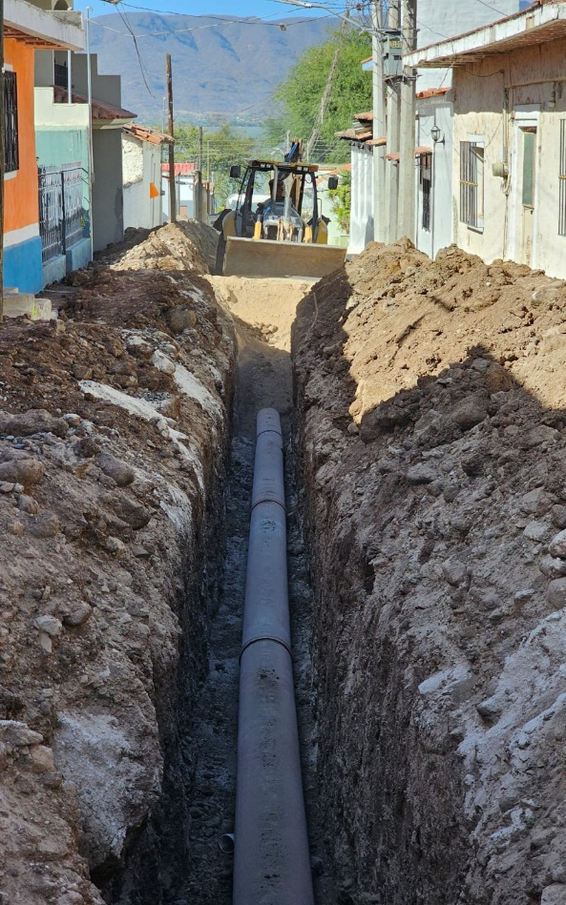 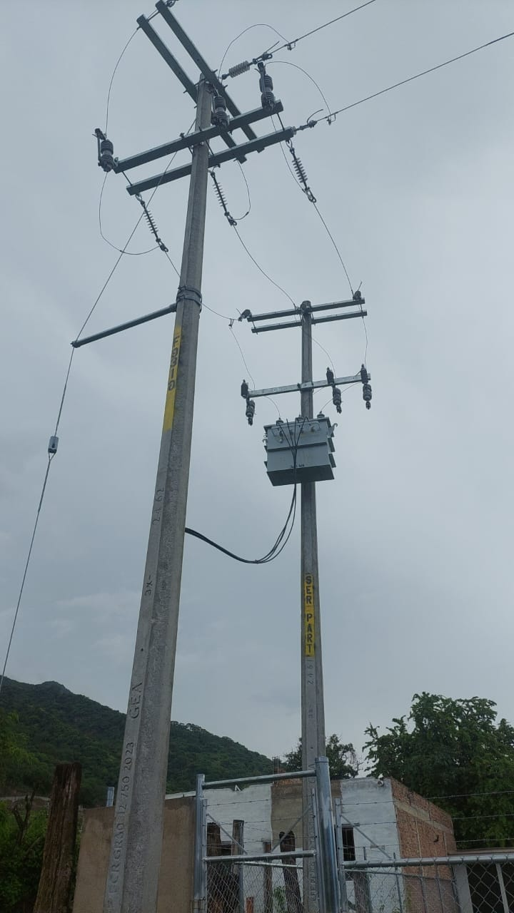

Programa 4, Acción 1.

Electrificación de pozo Guadalupe Victoria, en Priv. Gpe Victoria, en San Juan Cosalá.

Programa 2, Acción 1.

Construcción de líneas hidrosanitarias, C. Ramón Corona, San Pedro Tesistán.

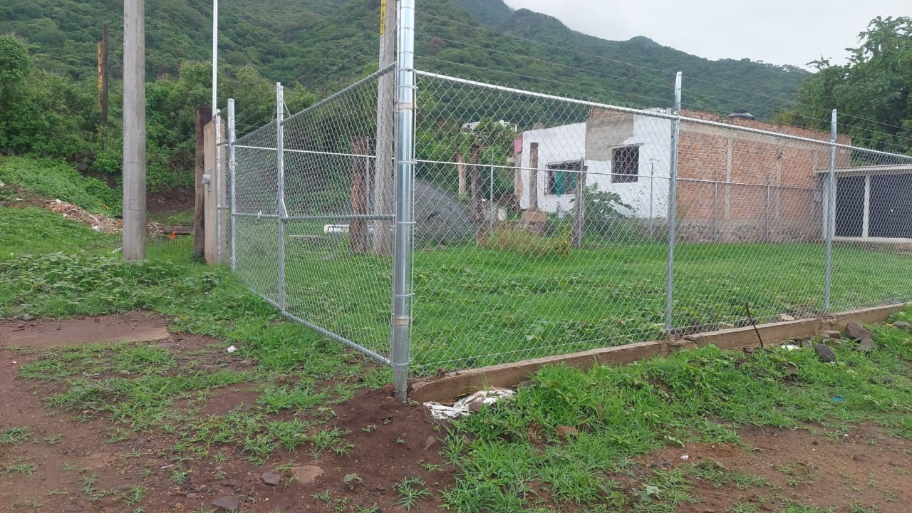

Programa 4, Acción 1.

Delimitación de pozo Guadalupe Victoria, en Priv. Gpe Victoria, en San Juan Cosalá.

Equipamiento de pozo Guadalupe Victoria, en Priv. Gpe Victoria, en San Juan Cosalá

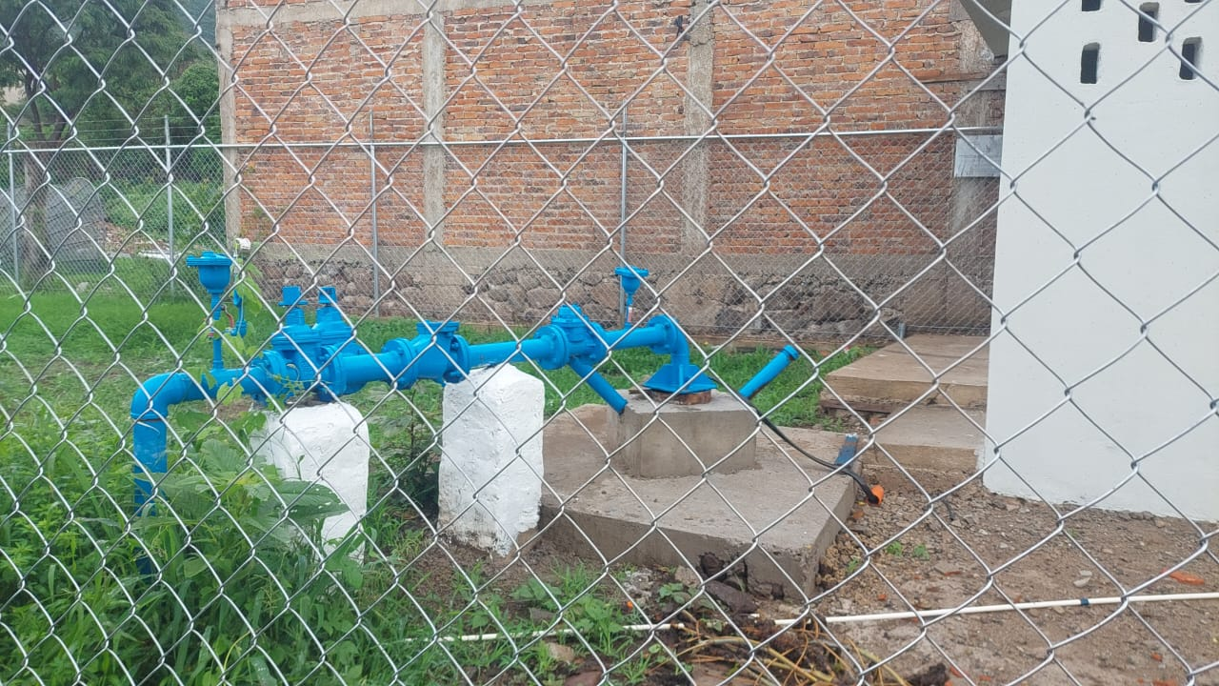

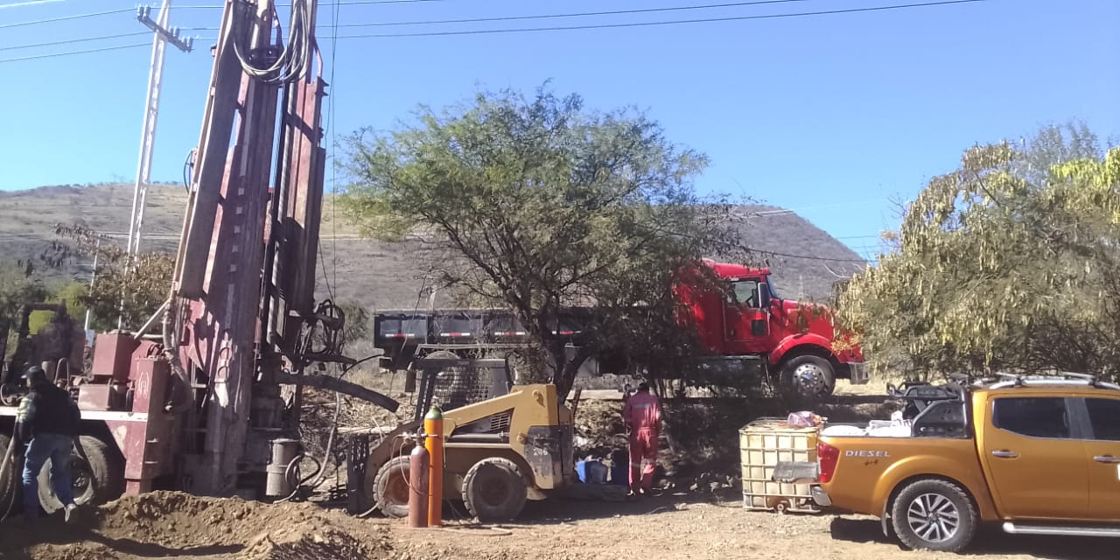

Programa 4, Acción 1.

Perforación del nuevo pozo, localizado en Carr. Guadalajara – Morelia, en la localidad de San Pedro Tesistán

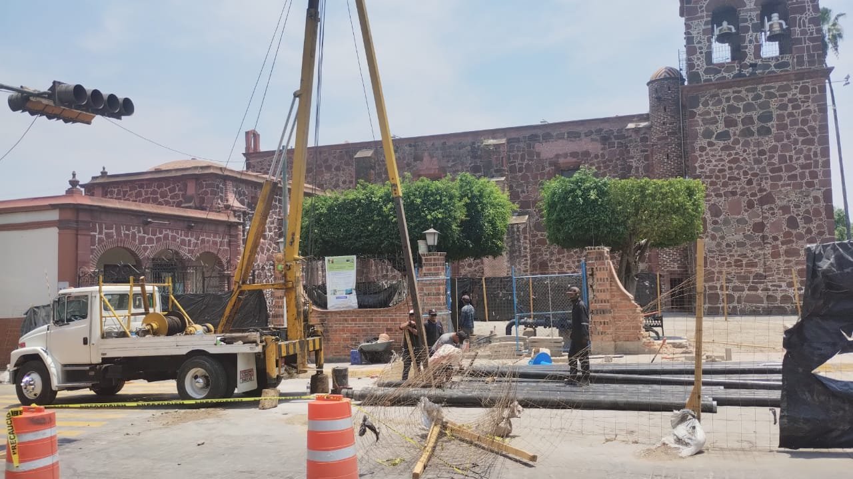

Programa 4, Acción 1.

Equipamiento de pozo Miguel Arana, en C. Miguel Arana, en la Cabecera Municipal.

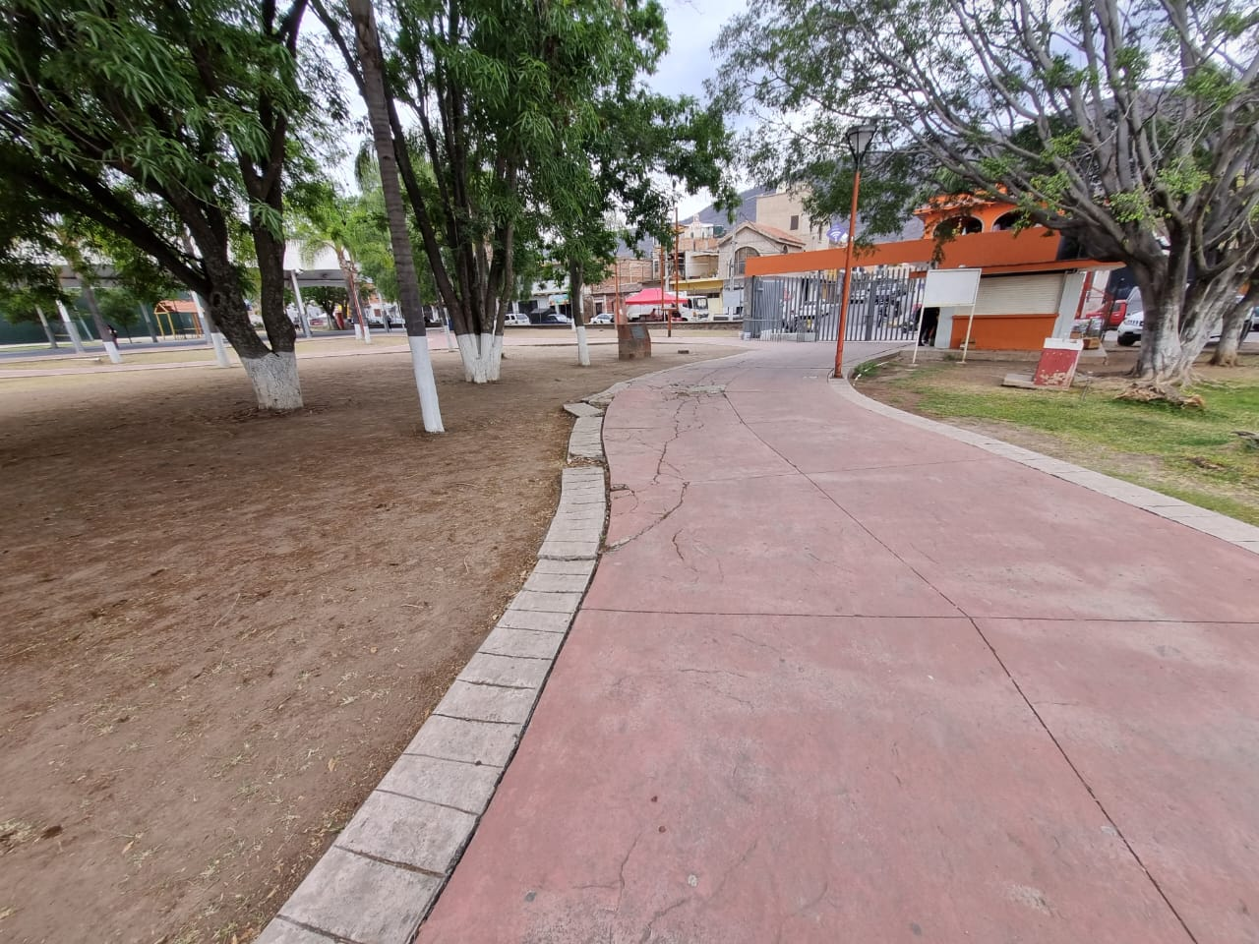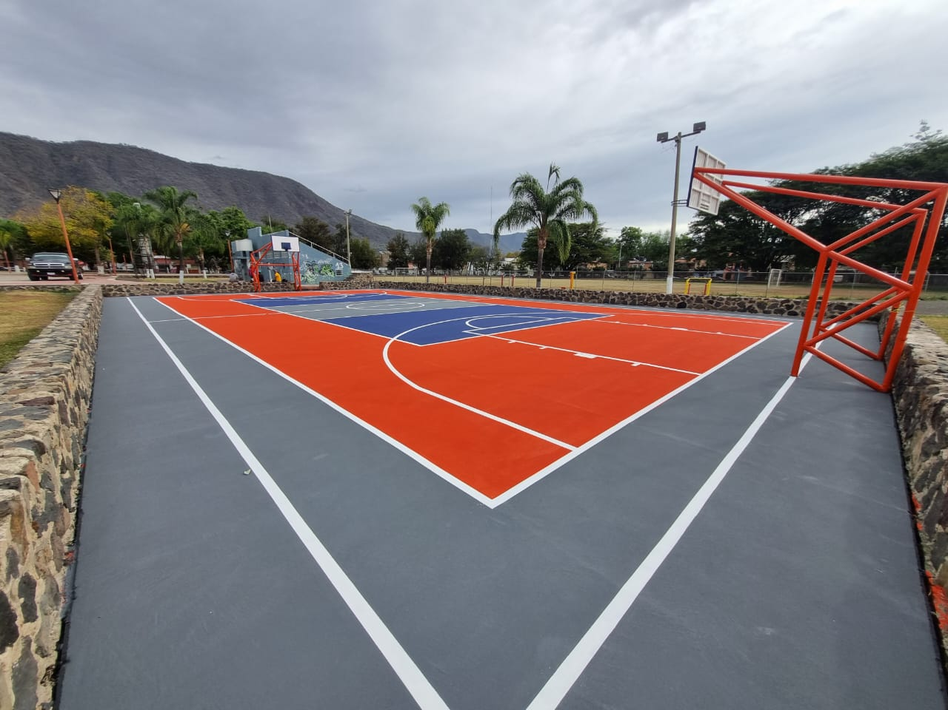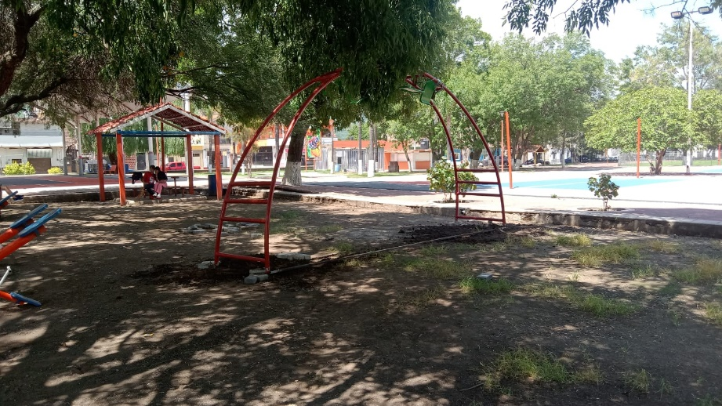

Programa 4, Acción 1.

Perforación del nuevo pozo, localizado en Carr. Guadalajara – Morelia, en la localidad de San Pedro Tesistán

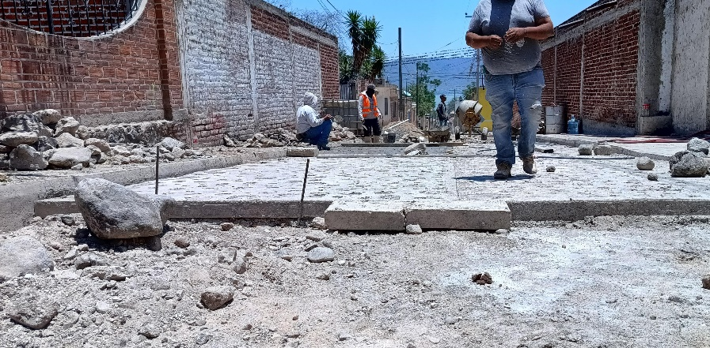

Programa 2, Acción 2.

Construcción de empedrado ahogado en cemento, C. Ramón Corona, en San Pedro Tesistán.

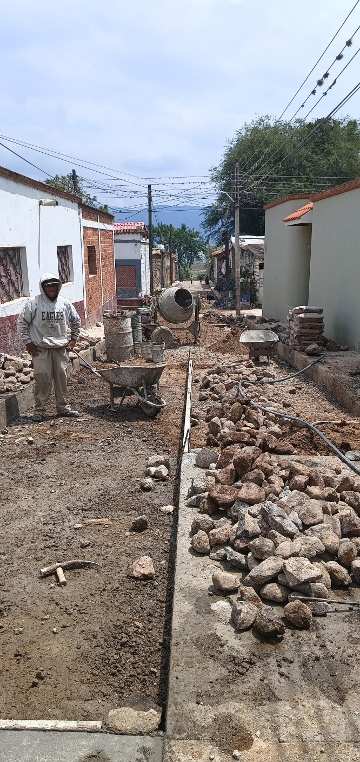 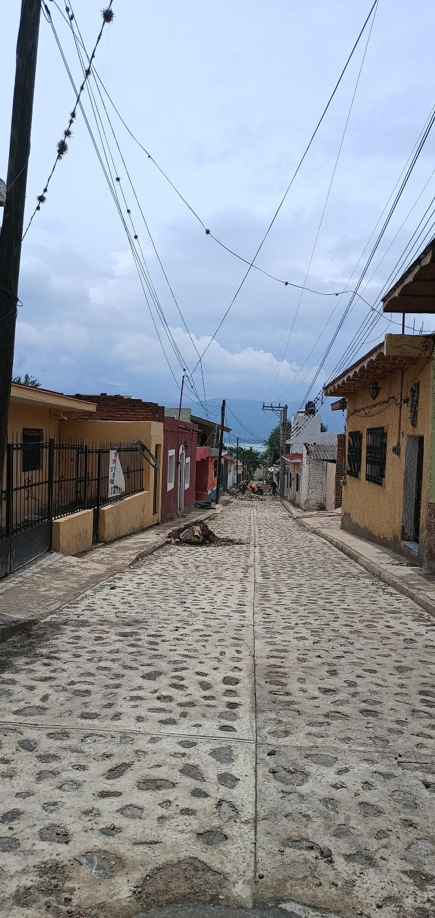

Programa 2, Acción 2.

Construcción de empedrado ahogado en cemento, C. Ramón Corona, en San Pedro Tesistán.

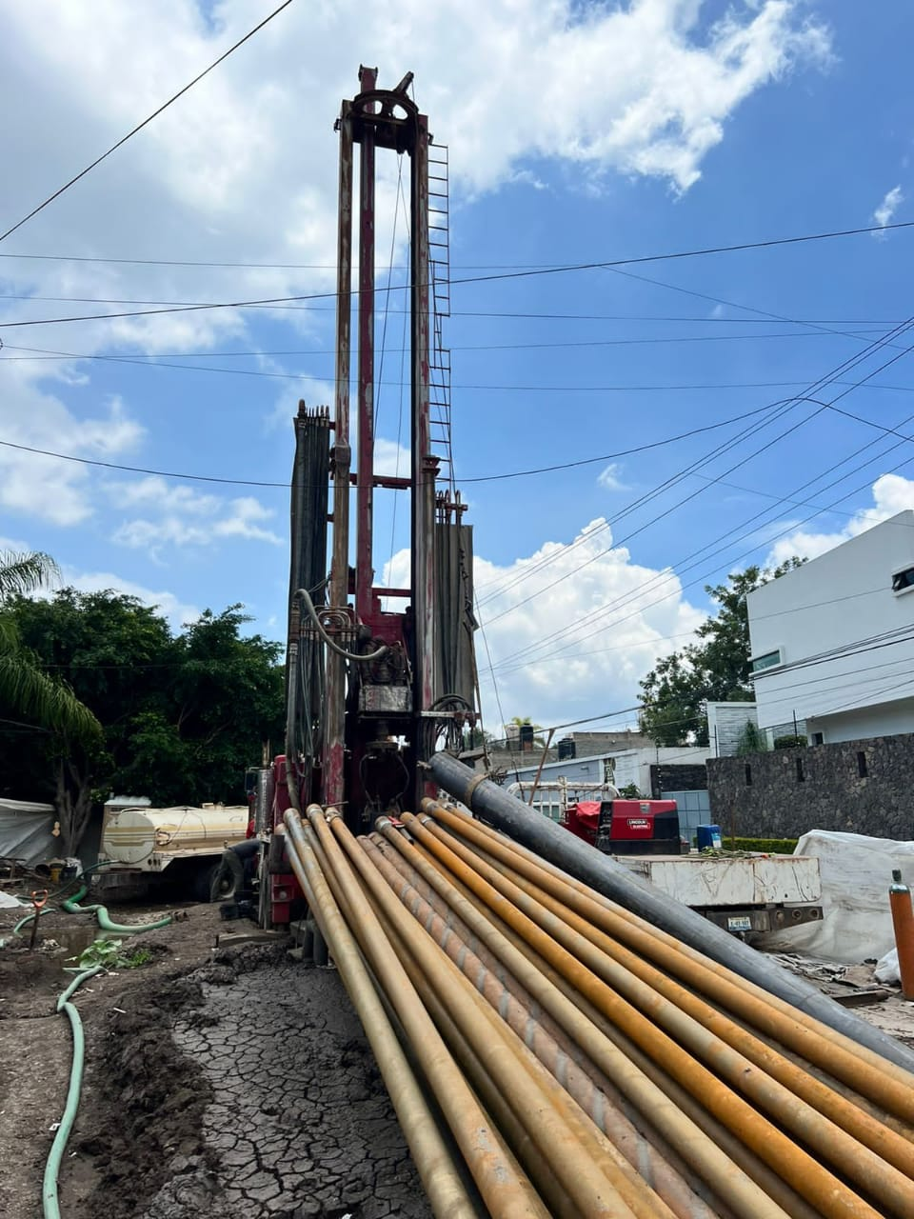

Programa 4, Acción 1.

Perforación de pozo Morelos, en la Cabecera Municipal.

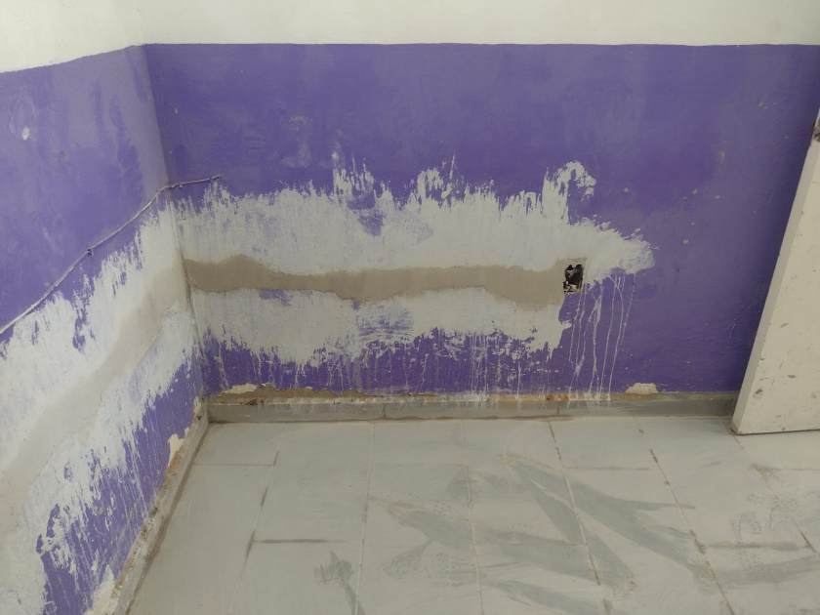

Programa 3, Acción 1 y 2.

Remodelación de la Comandancia Municipal, en la Cabecera Municipal.

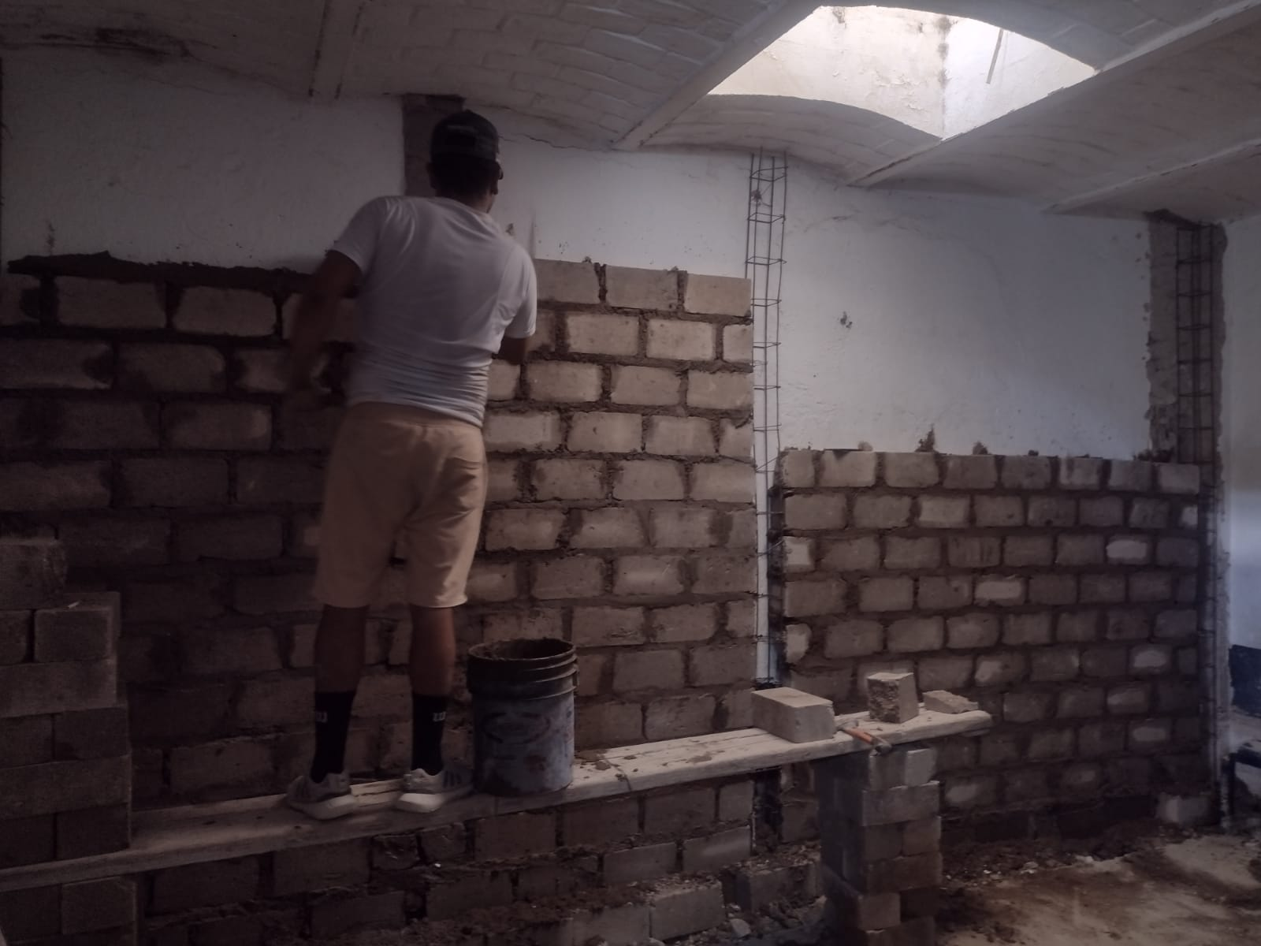

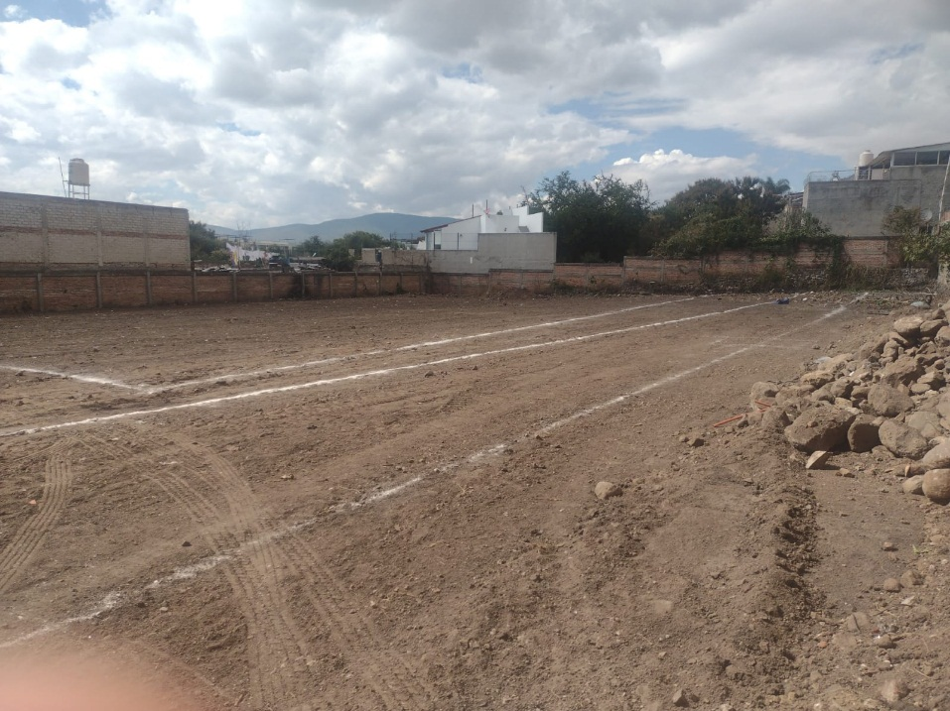

Programa 3, Acción 6.

Construcción de Unidad deportiva en la localidad de Chantepec

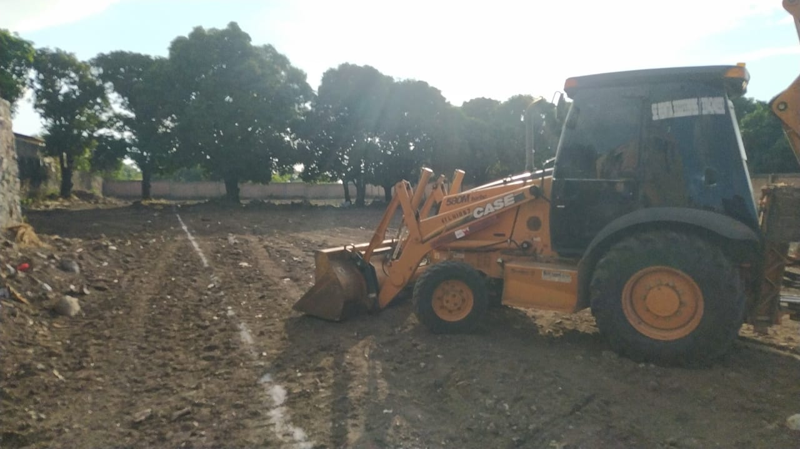

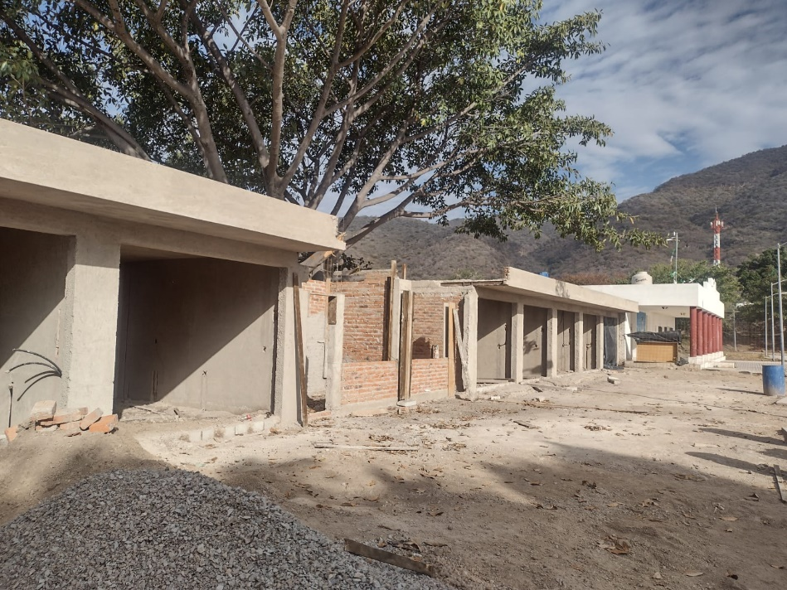

Acción No Programada

Construcción de 29 locales comerciales en plazoleta", en la localidad de Chantepec.

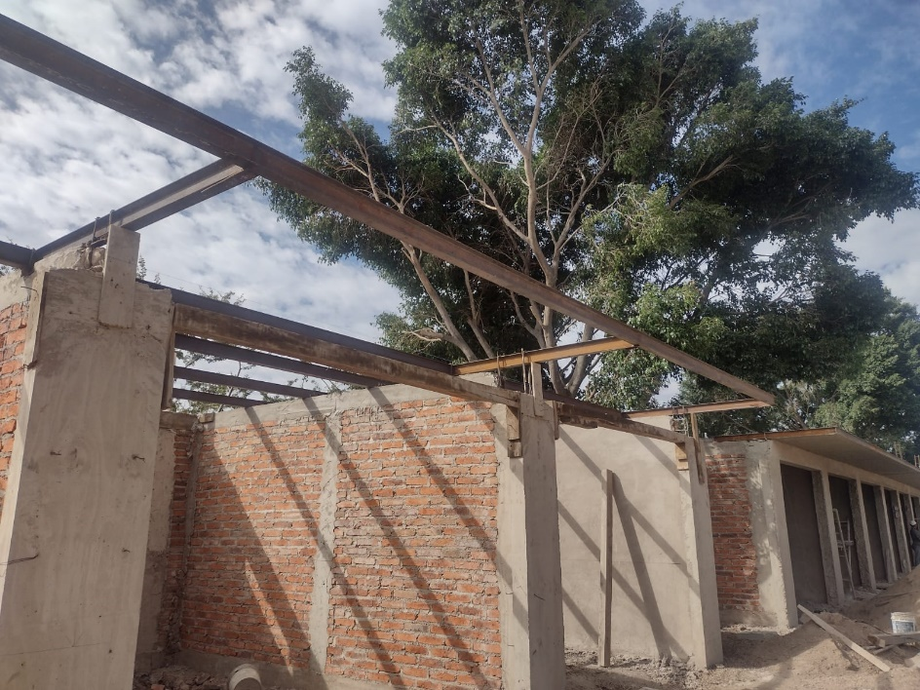

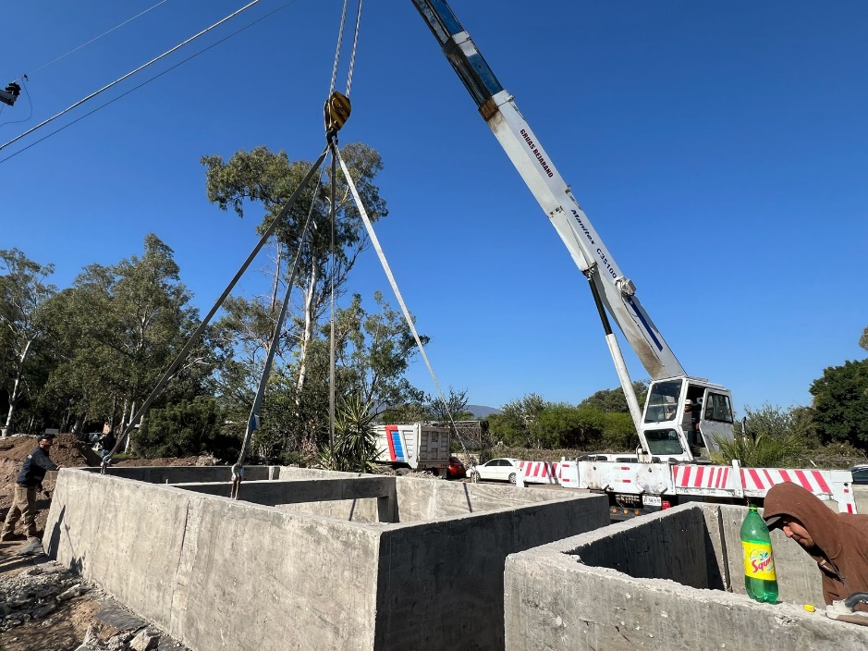

Acción No Programada

Construcción de un cárcamo de bombeo en la zona del malecón, de la Cabecera Municipal.

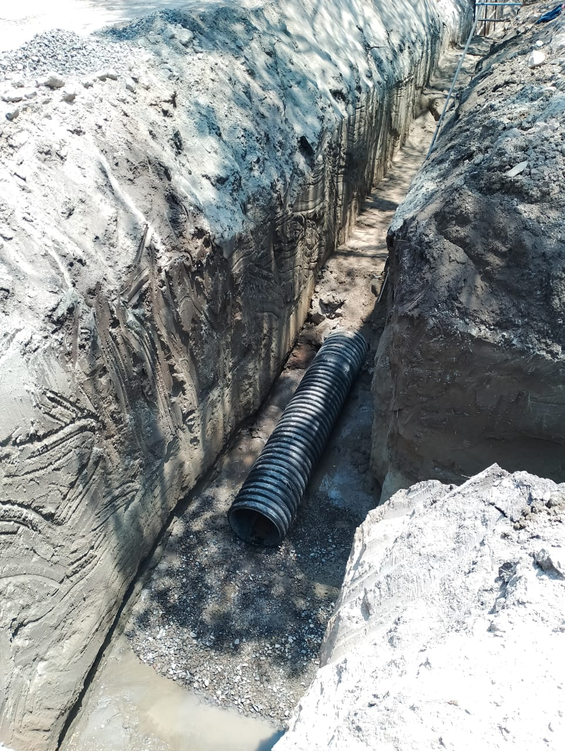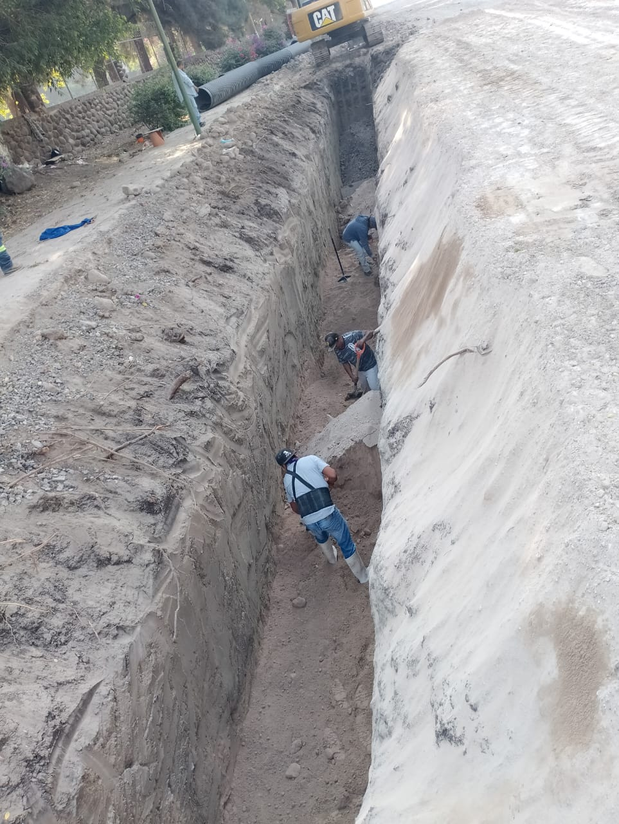

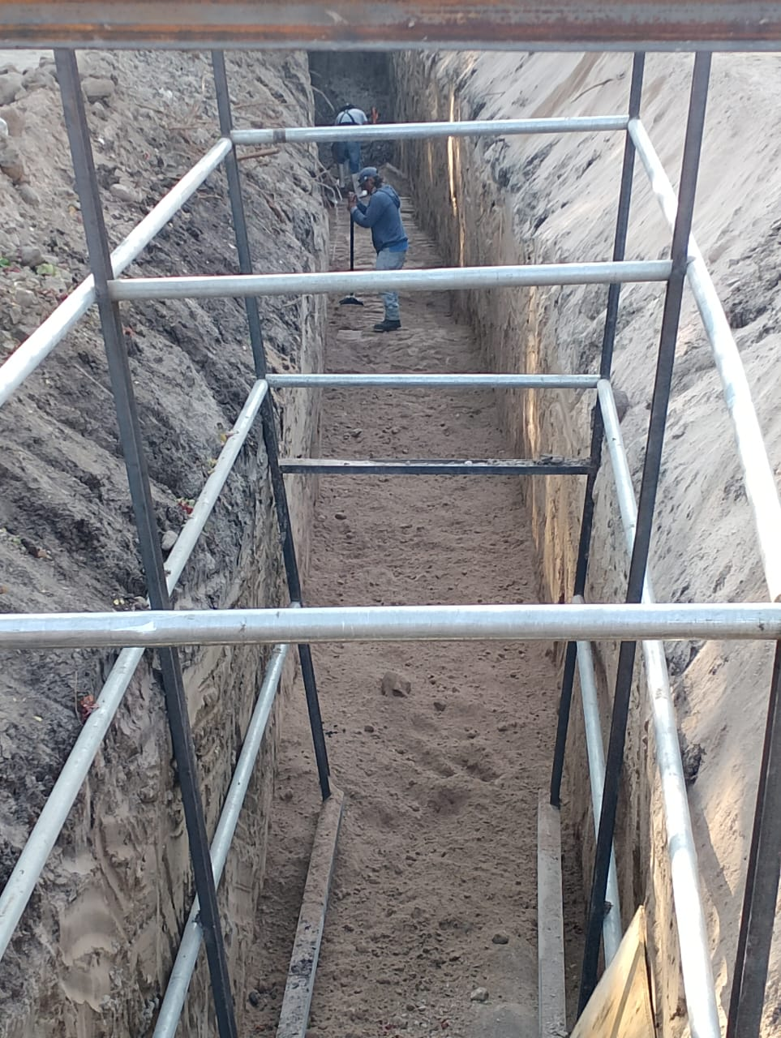

Acción No Programada

Construcción de un cárcamo de bombeo en la zona del malecón, de la Cabecera Municipal.

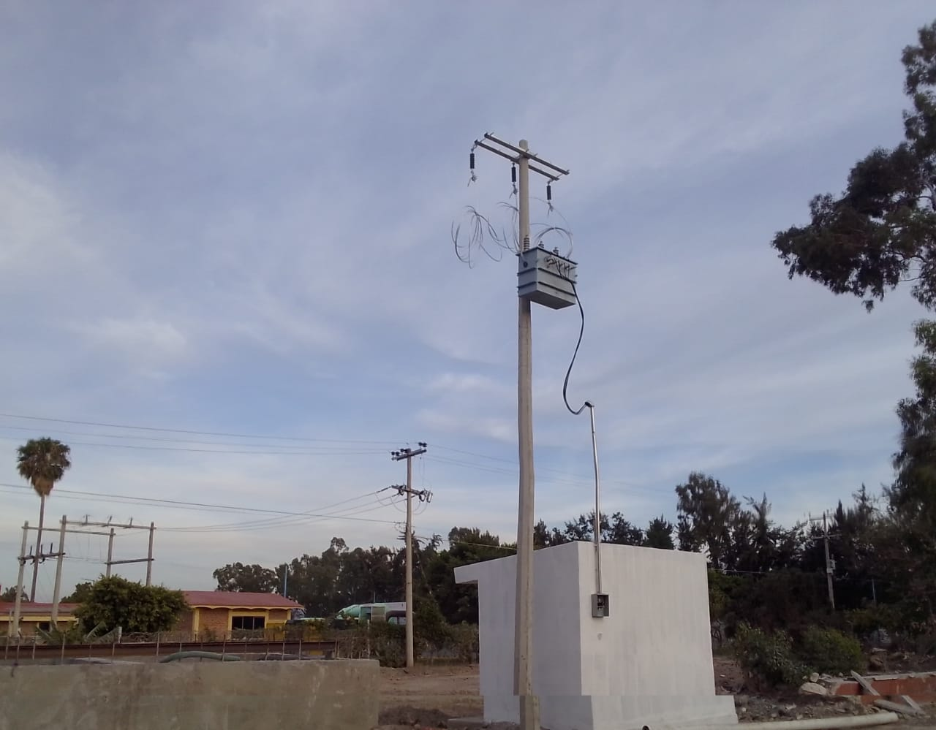

Acción No Programada

Electrificación del cárcamo de bombeo en la zona del malecón, de la Cabecera Municipal.